EDITAL DE LEILAO Nº. 001/2019

LEILÃO Nº: 001/2019
DATA: 15 de junho de 2019
HORÁRIO: 11:30 HORAS

OBJETO: ALIENAÇÃO DE BENS INSERVÍVEIS/OBSOLETOS DE PROPRIEDADE DO MUNICIPIO DE JANAÚBA - MG, NO ESTADO EM QUE SE ENCONTRAM.
A PREFEITURA MUNICIPAL DE JANAÚBA - MG, sediada nesta cidade à Praça Dr. Rocket, 92 - centro – Janaúba - MG, inscrito no CNPJ/MF sob o nº. 18.017.392/0001-67, neste ato representado pela COMISSÃO DE AVALIAÇÃO E ALIENAÇÃO DESTA PREFEITURA MUNICIPAL, designada pela portaria municipal 0000157/2019 e autorizado pelo Art. 17, § 6º, da Lei 8.666/93. Torna público que no dia 15 de junho de 2019 – sábado – 11:30 horas - a realização de LEILÃO PÚBLICO TIPO MAIOR LANCE, IGUAL OU SUPERIOR AO VALOR DA AVALIAÇÃO para venda de sucatas e veículos inservíveis e/ou obsoletos no estado em que se encontram, pertencentes ao patrimônio deste município.
1. DO OBJETO

1.1. O presente Leilão tem por objeto a venda de sucatas e bens patrimoniais móveis inservíveis e/ou obsoletos para a administração, no estado que se encontram, pertencente ao patrimônio do Município de Janaúba - MG, conforme o Anexo I deste Edital.

1.2. Os bens mencionados no anexo serão vendidos no estado de conservação e condição em que se encontram, pressupondo-se que tenham sido previamente examinados pelo licitante, não cabendo, apos a arrematação, a respeito deles, qualquer reclamação posterior quanto às suas qualidades intrínsecas ou extrínsecas. Tais como: falta de peças, numeração de chassi ou motor dos veiculos, documentação e quantitativo dos lotes de sucatas.

2. LOCAL, DATA E HORÁRIO

2.1. O pregão realizar-se-á na área livre localizada no terreno do Hospital regional de Janaúba, com acesso situada na Rua Pedro José S/N – Bairro Rio Novo – Janaúba, anexo ao Hospital Regional.

3. DO HORÁRIO E LOCAL PARA EXAME DOS LOTES

  - Os bens objeto do leilão encontram-se no endereço supracitado, salvo o Lote nº 20 que se encontra no pátio da garagem da Prefeitura, situada na Av. Gentil Dias, n° 320, Bairro Rio Novo.

3.2.1. Os lotes poderão ser examinados, nos dias 14 de junho de 8:00 às 17:00 horas, e no dia 15 de junho 8:00 às 11:00 horas da manhã, nos locais supracitados.

3.3. Os veículos serão entregues livres de ônus para o arrematante em relação a multas e impostos até a data do leilão.

4. DO FUNDAMENTO JURÍDICO E REALIZAÇÃO

O processo de preparação, organização e realização do respectivo leilão foi terceirizado com contratação de empresa especializada, regido pela Lei nº. 8.666/93 e alterações posteriores.

5.CONDIÇÕES DE PARTICIPAÇÃO

5.1. Poderão oferecer lances pessoas físicas e jurídicas, inscritas respectivamente no Cadastro de Pessoa Física - CPF e no Cadastro Nacional de Pessoa Jurídica - CNPJ, do Ministério da Fazenda, possuidores de documento de identificação, excluídos os funcionários do Executivo e Legislativo (efetivos, contratados e comissionados), e menores de 18 anos;

5.2. No ato de arrematação, o interessado credenciará perante a Comissão com a apresentação dos seguintes documentos, sob pena de nulidade do lance:

a) Cadastro de Pessoa Física (CPF);
b) Documento de identidade, no caso de Pessoa física ou documento de identidade e credenciamento, pela empresa, no caso de Pessoa jurídica;
c) Registro comercial, no caso de empresa individual, ato constitutivo, estatuto ou contrato social em vigor, devidamente registrado, em se tratando de sociedades empresariais, e, no caso de sociedade por ações, acompanhado de documentos de eleição de seus administradores.

5.3. Os documentos citados no item anterior poderão ser exigidos no original, ou por intermédio de fotocópia integral legível, autenticada em Cartório ou acompanhadas do original para que a Comissão autentique;

5.4. Depois de examinados e feitas as anotações pertinentes, os documentos originais serão copiados e devolvidos no ato da arrematação.

6. DO LEILOEIRO

6.1. No ato da arrematação, o arrematante efetuará o pagamento do valor total do bem adquirido, acrescido de 5% (cinco por cento), a título de comissão do leiloeiro oficial, em cheque por ele emitido ou em espécie.

6.2. O leiloeiro que presidirá o leilão é compõe o quadro da empresa contrata exclusivamente para a realização do presente certame, não sendo seus atos de responsabilidade do município.

6.3 O leiloeiro deverá obrigatoriamente ser credenciado nos órgãos responsáveis, ficando a cargo do mesmo a apresentação de documentos que o comprove, se solicitado.

7. DA ARREMATAÇÃO E PAGAMENTO

7.1. Os bens a serem leiloados deverão ser previamente avaliados, e serão entregues no estado em que se encontrarem, não cabendo qualquer reclamação posterior de nenhuma das partes.

7.2. Os bens serão vendidos a quem oferecer maior lance, igual ou superior ao valor da avaliação, sendo o pagamento a ser efetuado a vista, com pagamento via depósito/transferência para a c/c 45.147-9 – Agência 0935-0 – Banco do Brasil, a ser pago no primeiro dia útil subsequente a data de realização do leilão. No ato da arrematação, o arrematante emitirá cheque nominal à Prefeitura, a título de caução, sendo o mesmo devolvido ao emitente após confirmação do pagamento.

7.2.1. O leiloeiro emitirá termo de arrematação conforme anexo III, o qual ficará de guarda do município, e será devolvido apenas com a apresentação do comprovante de depósito na conta supracitada, termo este que é imprescindível para a retirada do bem.

7.2.2. Nos casos de pagamento à vista, ficara facultado ao arrematante a retirada do bem ao final dos trabalhos.

7.3. Somente após o pagamento, o arrematante estará autorizado a retirar os bens arrematados no prazo máximo de 03 (três) dias corridos.

7.4. A transferência da propriedade, bem como todas as despesas relativas aos veículos, correrão à conta dos respectivos arrematantes.

7.5. Ao arrematante que não pagar os bens será aplicada uma multa diária no percentual de 1% (um por cento) sobre o valor do bem, além de responder judicialmente pelo ato.

7.6. O adquirente deverá transferir junto ao DETRAN o veículo arrematado, para sua propriedade, no prazo máximo de 30 (trinta) dias, a contar de sua retirada, sob pena do veículo ser recolhido sem ressarcimento do valo pago, conforme o art. 123, I e § 1º da Lei nº. 9.503/97.

7.7. Obriga-se também o arrematante a remover qualquer elemento que identifique o lote como pertencente ao Município, após a concretização da alienação.

7.8. É proibido ao arrematante do lance vencedor, ceder, permutar, vender ou de alguma forma negociar o(s) seu(s) lote(s) antes do pagamento e da extração do TERMO DE ARREMATAÇÃO do(s) lote(s) arrematados.

8. PRAZO PARA A RETIRADA DOS BENS

8.1. A não retirada dos bens pagos pelos arrematantes no prazo de 03 (três) dias corridos, após a realização do leilão, implicará em multa diária no percentual de 1% (um por cento) sobre o valor do bem.

8.2. A retirada dos bens arrematados poderá ser feita mediante apresentação do TERMO DE ARREMATAÇÃO constante no anexo III, devidamente autorizado pela comissão, nos seguintes horários: de segunda a sexta feira das 12 às 17:00 horas, não sendo aceitas reclamações posteriores referente ao valor da arrematação ou estado do bem.

8.4. Ao efetuar o pagamento do bem, o arrematante ou preposto munido de procuração, se dirigirá a sede da prefeitura de Janaúba, onde lhe será devolvido o termo de arrematação, bem como o cheque calção, a retirada do bem arrematado só será permitida com a apresentação conjunta do cheque e termo de arrematação acompanhados de comprovante de quitação, junto aos membros da comissão de avaliação de bens.

8.3. A entrega dos veículos será efetuada juntamente com os documentos único de transferência – DUT/recibo, devidamente preenchido e com as assinaturas do arrematante e do representante do Município.

8.4. Todas as providências de remoção, carregamento, desmontagem e transporte, bem como seu pagamento, serão de única e exclusiva responsabilidade do arrematante, inclusive autorização e impostos junto aos órgãos municipais, estaduais e federais.

9. DAS PENALIDADES

9.1. A falta de pagamento do valor de arrematação sujeita as licitantes às penalidades, indicadas na Lei n.º 8.666 de 21 de junho de 1993;

9.2. Suspensão temporária de participação em Licitação e impedimento de contratar com a Administração do Município de Janaúba - MG, pelo prazo de até 02 (dois) anos;

9.3. Declaração de indoneidade para licitar ou contratar com a Administração Pública enquanto perdurarem os motivos determinantes da punição ou até que seja promovida a reabilitação perante a própria autoridade que aplicou a penalidade, que será concedida sempre que a licitante ressarcir o Município de Janaúba pelos prejuízos resultantes, e após decorrido o prazo da sanção aplicada com base na condição anterior.

9.4. As sanções previstas nos sub-itens 9.2 e 9.3 são aplicáveis também às licitantes que se envolvam na prática de atos ilícitos, relativos ao Leilão.

9.5. DO JULGAMENTO

9.5.1. Será considerado vencedor o licitante que oferecer o maior lance.

9.5.2. Não serão aceitos lances em condicional, abaixo do valor da avaliação.

9.7 - DOS RECURSOS

Os recursos arrecadados serão destinados a complementar as despesas de capital do Município para aquisição de novos bens patrimoniais.

9.8 - DAS CONDIÇÕES GERAIS

9.8.1 - A Prefeitura Municipal de Janaúba, poderá revogar ou anular esta licitação nos termos do art. 49 da Lei nº 8.666/93.

9.8.2 - A Comissão de Avaliação do Município dirimirá as dúvidas que suscite o edital, desde que arguidas por escrito, até 05 (cinco) dias úteis antes da data fixada para o leilão.

9.8.3 - Os lotes somente serão liberados após a devida homologação.

9.8.4 - Os arrematantes não poderão alegar para fins de direito o desconhecimento destas condições que inclusive serão lidas no início do leilão.

10 - DAS DISPOSIÇÕES FINAIS

10.1 - Os interessados em participar do presente Leilão deverão retirar o Edital no Setor de Patrimônio, na sede da Prefeitura Municipal, no dias úteis no horário das 08:00 as 12:0, ou na data do evento, bem como no sitio eletrônico da prefeitura de Janaúba, no endereço www.janauba.mg.gov.br.

10.2 - O presente Edital não importa em obrigação de venda, desde que as ofertas sobre o bem não atinjam o valor do lance inicial (lance mínimo) estabelecido no ANEXO I;

10.3 – Ao Município de Janaúba se reserva o direito de adiar, revogar ou anular a licitação.

10.4 - A participação no Leilão implica no conhecimento e aceitação, por parte dos concorrentes das exigências e condições estabelecidas no presente Edital. Os casos omissos serão resolvidos pela Comissão de Avaliação.

10.5 – Após 30 dias da data do leilão a administração informará aos órgãos competentes a venda dos veículos, o que sujeitará o arrematante as penalidade cabíveis pela não transferência de propriedade.

11 - DO FORO

Fica eleito o Foro da Comarca de Janaúba - MG, para dirimir quaisquer questões relativas ao presente leilão.

Janaúba - MG, 27 de maio de 2019

José Batista Neto
Presidente da Comissão de Avaliação e Alienação

Henrique Menezes de Oliveira Wilson Pereira santos
Membro Membro

ANEXO I – RELAÇÃO DOS BENS

LEILÃO Nº. 001/2019

LOTE | DESCRIÇÃO DO Bem | SITUAÇÃO |  | LANCE INICIAL
LOTE 01 | FIAT STRADA WORKING 2001 GMF - 3868 | RECUPERÁVEL | R$ 3.500,00
LOTE 02 | FIAT STRADA WORKING 2001 GMF - 3865 | RECUPERÁVEL | R$ 4.000,00
LOTE 03 | FIAT UNO MILLE ECONOMY 2010/11 HKE - 6987 | RECUPERÁVEL | R$ 3.000,00
LOTE 04 | FIAT UNO MILLE ECO NOMY 2010/11 HMA - 0548 | RECUPERÁVEL | R$ 3.000,00
LOTE 05 | FIAT UNO MILLE FIRE FLEX 2007/08 HMN - 6584 | RECUPERÁVEL | R$ 2.000,00
LOTE 06 | FIAT UNO MILLE FIRE FLEX 2007/08 HMN – 6587 | RECUPERÁVEL | R$ 2.000,00
LOTE 07 | TOYOTA HILUX 1997 GMF – 1824 | RECUPERÁVEL | R$ 3.000,00
LOTE 08 | VW GOL 1.0 2005/06 HKE – 6980 | RECUPERÁVEL | R$ 4.000,00
LOTE 09 | FIAT DOBLÔ AMBULÂNCIA CARGO 1.8 2010 HMA – 0655 | RECUPERÁVEL | R$ 7.000,00
LOTE 10 | VW GOL 1.0 2005/06 HMN - 3977 | RECUPERÁVEL | R$ 4.000,00
LOTE 11 | VW GOL 1;0 G IV 2008/09 HMN – 8783 | RECUPERÁVEL | R$ 4.000,00
LOTE 12 | VW GOL 1.0 2.006/06 HMN – 5027 | RECUPERÁVEL | R$ 4.000,00
LOTE 13 | GM S-10 2011 HLF – 7470 | RODANDO | R$ 10.000,00
LOTE 14 | FIAT UNO MILLE ECONOMY 2010/11 HMN – 3980 | RECUPERÁVEL | R$ 3.000,00
LOTE 15 | ÔNIBUS M. BENZ O 370 RS 1986 GMM – 3633 | RECUPERÁVEL | R$ 12.000,00
LOTE 16 | CAMINHÃO VW 15180E 2005/06 HMG - 6720 | RECUPERAVEL | R$ 10.000,00
LOTE 17 | CARREGADEIRA MICHIGAM 75 | RECUPERAVEL | R$ 5.000,00
LOTE 18 | CARREGADEIRA 12B NEW HOLLAND | RECUPERAVEL | R$ 6.000,00
LOTE 19 | MOTONIVELADORA CARTEPILLAR 120B | RECUPERAVEL | R$ 8.000,00
LOTE 20 | RETROESCAVADEIRA CASE 580L | RECUPERÁVEL | R$ 8.000,00
LOTE 21 | EMBARCAÇÃO BARCO ALUMINIO MOTOR 90 HP 19 PASSAGEIROS 02 TRIPULANTES | NAVAGÁVEL | R$ 40.000,00
LOTE 22 | GRADE ARADORA BALDAN CRSG SUSP HIDRÁULICA 14 X 26” | NORMAL | R$ 5.000,00
LOTE 23 | GRADE ARADORA TATU 14 X 26” | NORMAL | R$ 2.000,00
LOTE 24 | ROÇADEIRA HIDRÁULICA DE ARRASTO | NORMAL | R$ 100,00
LOTE 25 | SUCATA VEICULO GM CORSA PRETO | SUCATA | R$ 500,00
LOTE 26 | SUCATA VEICULO GM CORSA BRANCO | SUCATA | R$ 1.000,00
LOTE 27 | SUCATA VEICULO GM ASTRA | SUCATA | R$ 1.000,00
LOTE 28 | SUCATA CARCAÇA CAMINHÃO M. BENZ | SUCATA | R$ 1.000,00
LOTE 29 | SUCATA DE EQUIPAMENTOS DE INFORMÁTICA | SUCATA | R$ 10,00
LOTE 30 | SUCATA DE MÓVEIS ADMINISTRATIVOS/ESCOLARES | SUCATA | R$ 10,00
LOTE 31 | SUCATA FERROSA MISTA/MÓVEIS E EQUIPAMENTO HOSPITALARES | SUCATA | R$ 10,00
LOTE 32 | SUCATA MOTOBOMBAS | SUCATA | R$ 10,00

José Batista Neto
Presidente da Comissão de Avaliação e Alienação

Henrique Menezes de Oliveira Wilson Pereira santos
Membro Membro

ANEXO II – DEMONSTRATIVO DOS BENS

Demonstrativo Do Bem
LOTE 01:
MARCA/MODELO/ANO FABRICAÇÃO/PLACA
FIAT STRADA WORKING 2001 GMF - 3868
A COMISSÃO DE AVALIAÇÃO, CONSIDERANDO O ESTADO EM QUE O BEM SE ENCONTRA, AVALIA O REFERIDO LOTE EM R$ 3.500,00 (TRÊS MIL E QUINHENTOS REAIS).
SITUAÇÃO: DANIFICADO MOTOR E LATARIA/RECUPERÁVEL
DOCUMENTAÇÃO: 2019 OK
CONDIÇÃO DE VENDA: NO ESTADO EM QUE SE ENCONTRA (C0NFORME EDITAL)
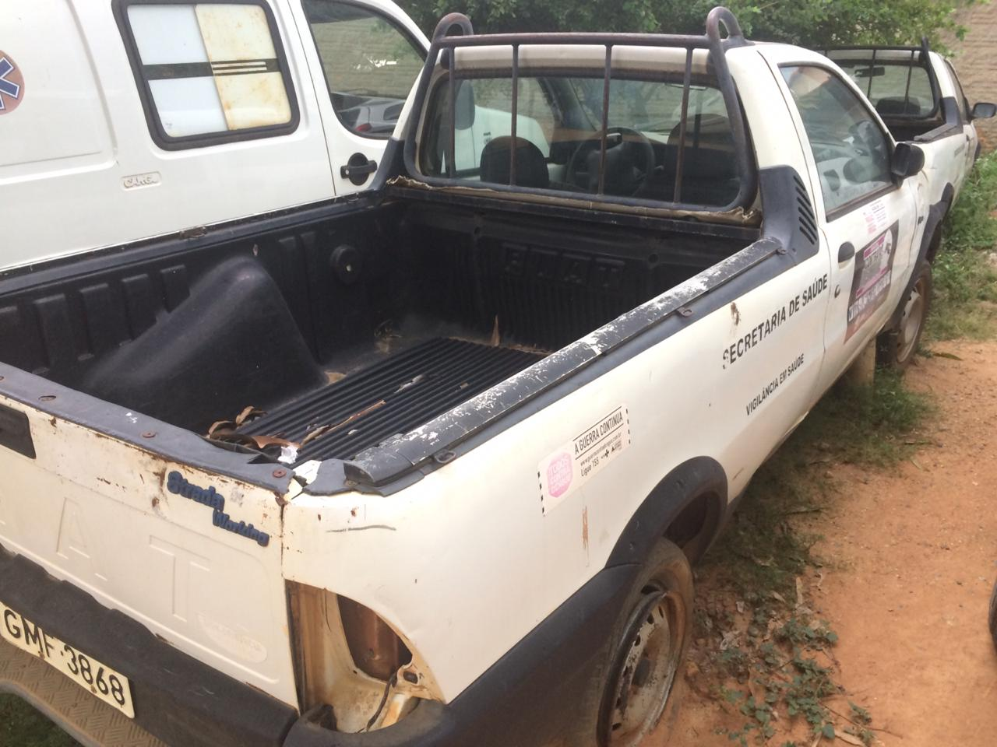

LOTE 02:
MARCA/MODELO/ANO FABRICAÇÃO/PLACA
FIAT STRADA WORKING 2001 GMF - 3865
A COMISSÃO DE AVALIAÇÃO, CONSIDERANDO O ESTADO EM QUE O BEM SE ENCONTRA, AVALIA O REFERIDO LOTE EM R$ 4.000,00 (QUATRO MIL REAIS).
SITUAÇÃO: DANIFICADO MOTOR E LATARIA/RECUPERÁVEL
DOCUMENTAÇÃO: 2019 OK
CONDIÇÃO DE VENDA: NO ESTADO EM QUE SE ENCONTRA (C0NFORME EDITAL)

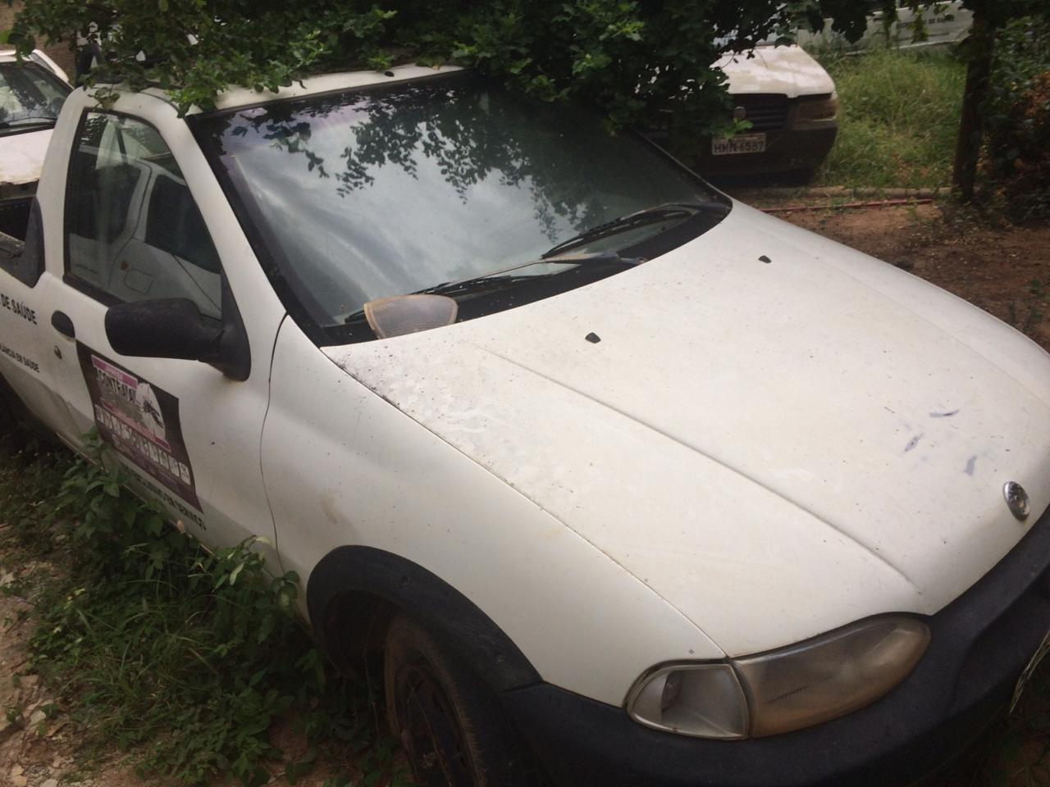

LOTE 03:
MARCA/MODELO/ANO FABRICAÇÃO/PLACA
FIAT UNO MILLE ECONOMY 2010/11 HKE - 6987
A COMISSÃO DE AVALIAÇÃO,, CONSIDERANDO O ESTADO EM QUE O BEM SE ENCONTRA, AVALIA O REFERIDO LOTE EM R$ 3.000,00 (TRES MIL REAIS).
SITUAÇÃO: DANIFICADO MOTOR E LATARIA/RECUPERÁVEL
DOCUMENTAÇÃO: 2019 OK
CONDIÇÃO DE VENDA: NO ESTADO EM QUE SE ENCONTRA (C0NFORME EDITAL)

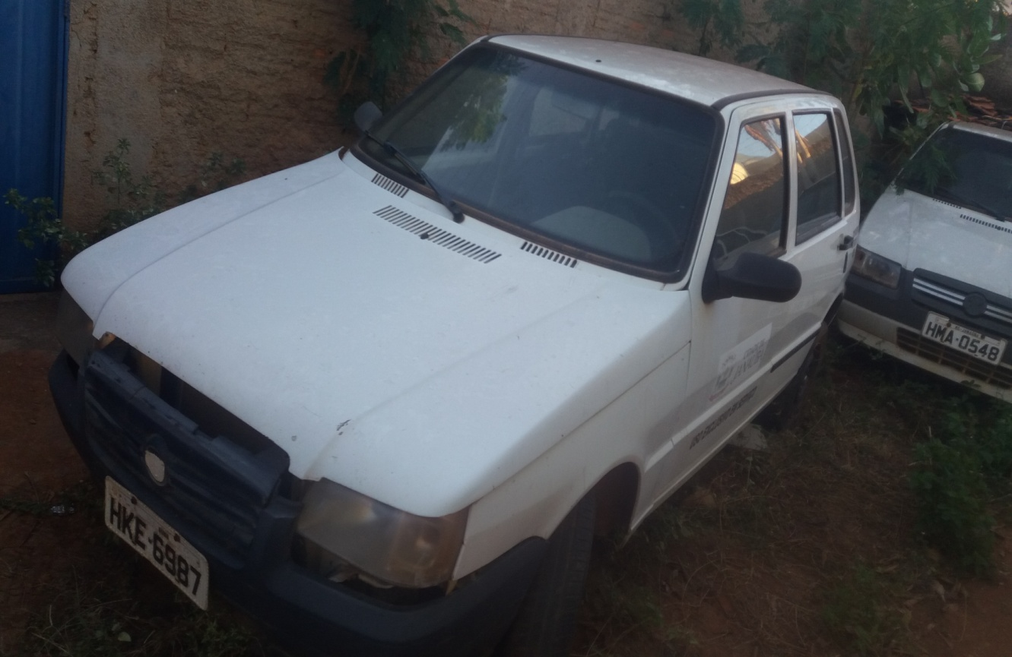

LOTE 04:
MARCA/MODELO/ANO FABRICAÇÃO/PLACA
FIAT UNO MILLE ECONOMY 2010/11 HMA - 0548
A COMISSÃO DE AVALIAÇÃO, CONSIDERANDO O ESTADO EM QUE O BEM SE ENCONTRA, AVALIA O REFERIDO LOTE EM R$ 3.000,00 (TRÊS MIL REAIS).
SITUAÇÃO: DANIFICADO MOTOR E LATARIA/RECUPERÁVEL
DOCUMENTAÇÃO: 2019 OK
CONDIÇÃO DE VENDA: NO ESTADO EM QUE SE ENCONTRA (C0NFORME EDITAL)
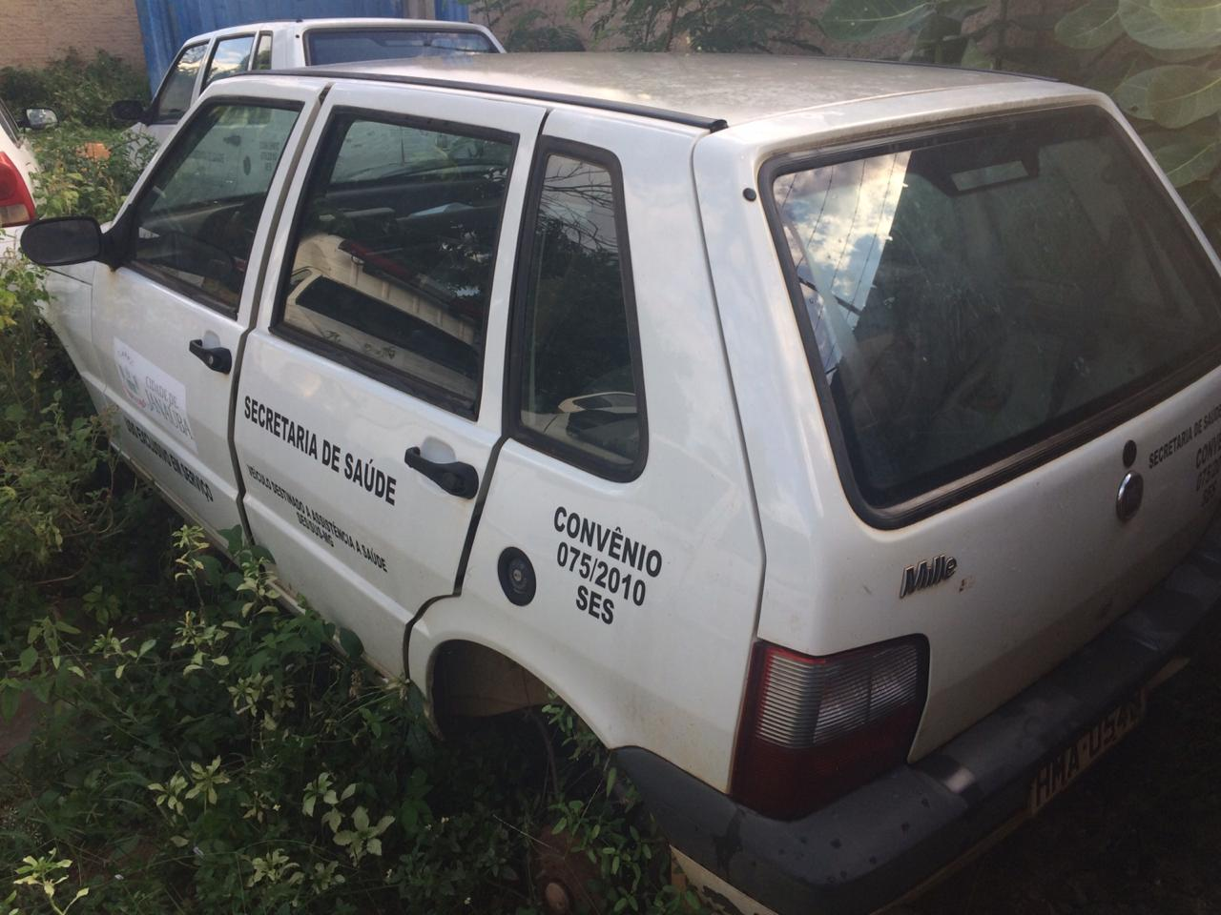

LOTE 05:
MARCA/MODELO/ANO FABRICAÇÃO/PLACA
FIAT UNO MILLE FIRE FLEX 2007/08 HMN - 6584
A COMISSÃO DE AVALIAÇÃO,, CONSIDERANDO O ESTADO EM QUE O BEM SE ENCONTRA, AVALIA O REFERIDO LOTE EM R$ 2.000,00 (DOIS MIL REAIS).
SITUAÇÃO: DANIFICADO MOTOR E LATARIA/RECUPERÁVEL
DOCUMENTAÇÃO: 2019 OK
CONDIÇÃO DE VENDA: NO ESTADO EM QUE SE ENCONTRA (C0NFORME EDITAL)

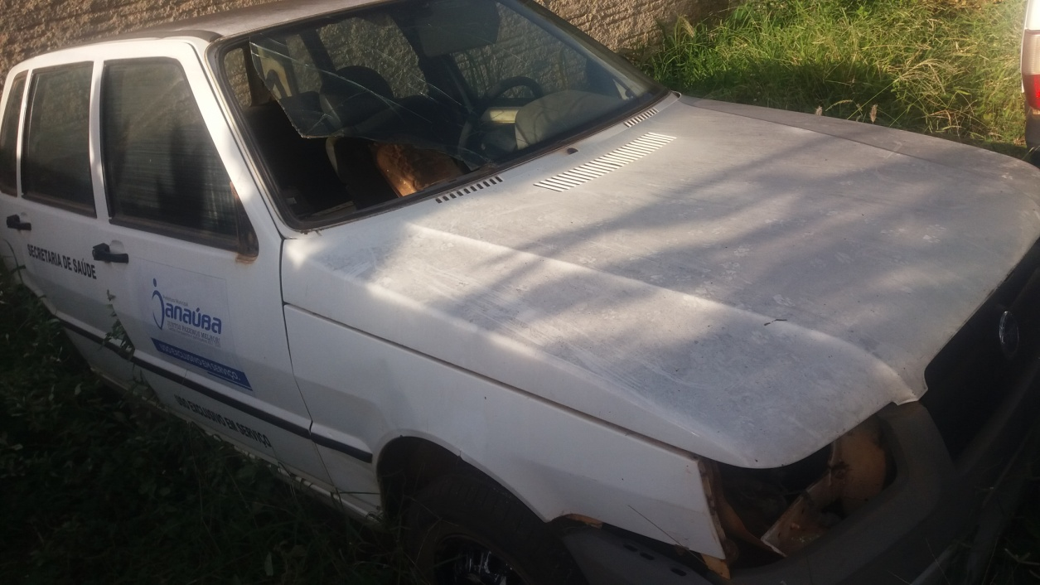

LOTE 06:
MARCA/MODELO/ANO FABRICAÇÃO/PLACA
FIAT UNO MILLE FIRE FLEX 2007/08 HMN – 6587
A COMISSÃO DE AVALIAÇÃO,, CONSIDERANDO O ESTADO EM QUE O BEM SE ENCONTRA, AVALIA O REFERIDO LOTE EM R$ 2.000,00 (DOIS MIL REAIS).
SITUAÇÃO: DANIFICADO MOTOR E LATARIA/RECUPERÁVEL
DOCUMENTAÇÃO: 2019 OK
CONDIÇÃO DE VENDA: NO ESTADO EM QUE SE ENCONTRA (C0NFORME EDITAL)

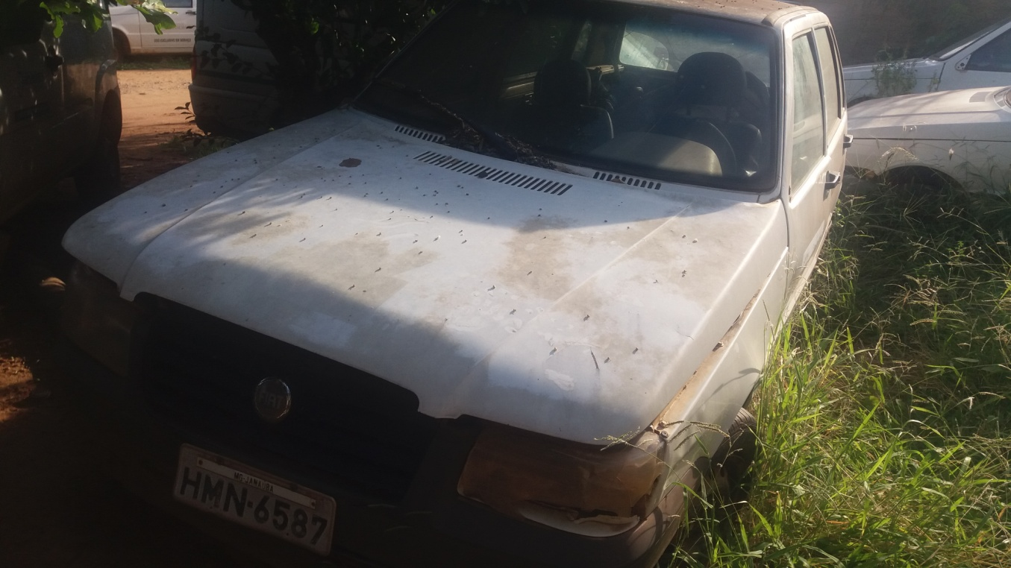

LOTE 07:
MARCA/MODELO/ANO FABRICAÇÃO/PLACA
TOYOTA HILUX 4 CD GLX 1997 GMF – 1924
A COMISSÃO DE AVALIAÇÃO,, CONSIDERANDO O ESTADO EM QUE O BEM SE ENCONTRA, AVALIA O REFERIDO LOTE EM R$ 3.000,00 (TRÊS MIL REAIS).
SITUAÇÃO: DANIFICADO MOTOR E LATARIA/RECUPERÁVEL
DOCUMENTAÇÃO: 2019 OK
CONDIÇÃO DE VENDA: : NO ESTADO EM QUE SE ENCONTRA (C0NFORME EDITAL)

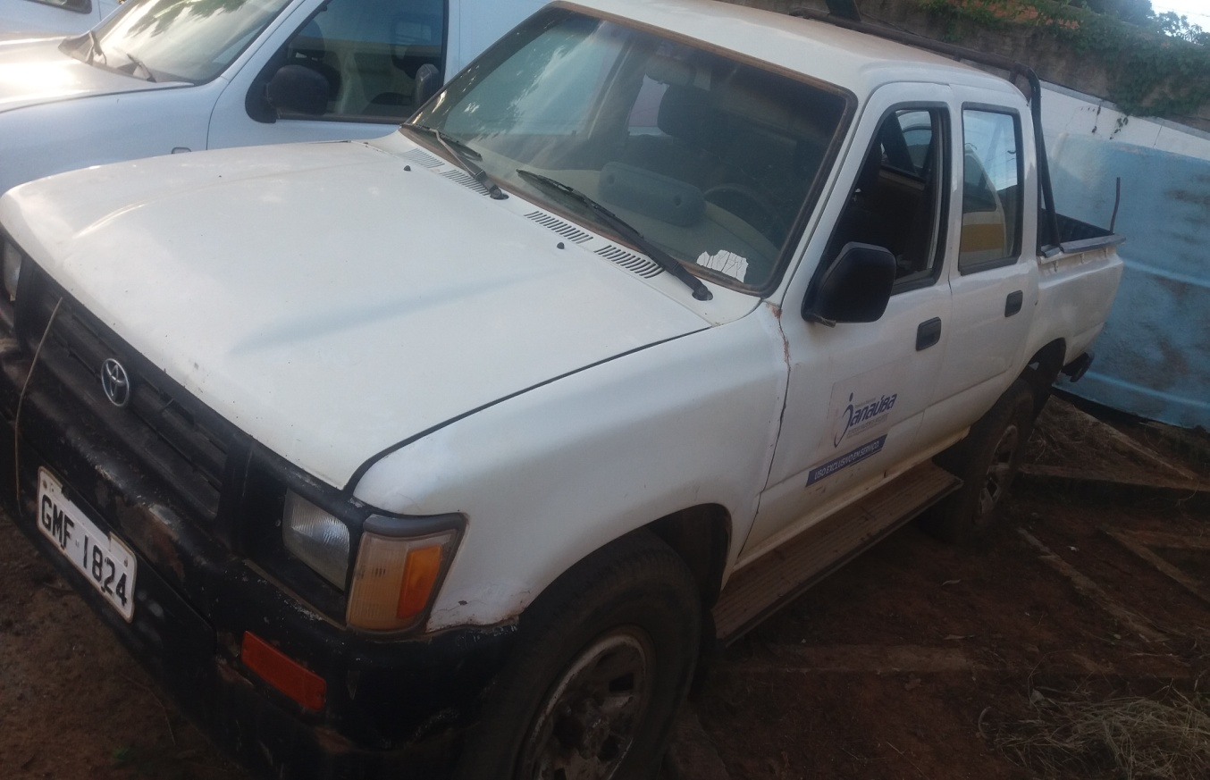

LOTE 08:
MARCA/MODELO/ANO FABRICAÇÃO/PLACA
VW GOL 1.0 2005/06 HMN - 3980
A COMISSÃO DE AVALIAÇÃO, CONSIDERANDO O ESTADO EM QUE O BEM SE ENCONTRA, AVALIA O REFERIDO LOTE EM R$ 4.000,00 (QUATRO MIL REAIS).
SITUAÇÃO: DANIFICADO MOTOR E LATARIA/RECUPERÁVEL
DOCUMENTAÇÃO: 2019 OK
CONDIÇÃO DE VENDA: NO ESTADO EM QUE SE ENCONTRA (C0NFORME EDITAL)

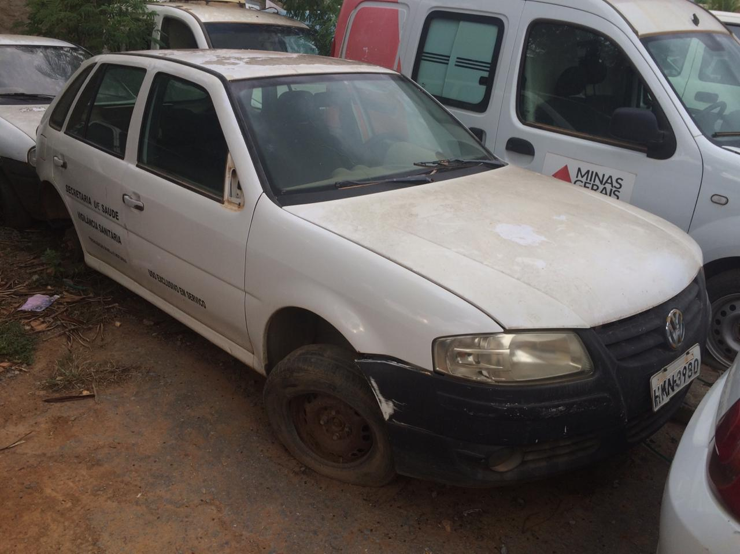

LOTE 09:
:MARCA/MODELO/ANO FABRICAÇÃO/PLACA
FIAT DOBLÔ AMBULÂNCIA CARGO 1.8 2010 HMA – 0655
A COMISSÃO DE AVALIAÇÃO, CONSIDERANDO O ESTADO EM QUE O BEM SE ENCONTRA, AVALIA O REFERIDO LOTE EM R$ 7.000,00 (SETE MIL REAIS).
SITUAÇÃO: DANIFICADO MOTOR E LATARIA/RECUPERÁVEL
DOCUMENTAÇÃO: 2019 OK
CONDIÇÃO DE VENDA: NO ESTADO EM QUE SE ENCONTRA (C0NFORME EDITAL)

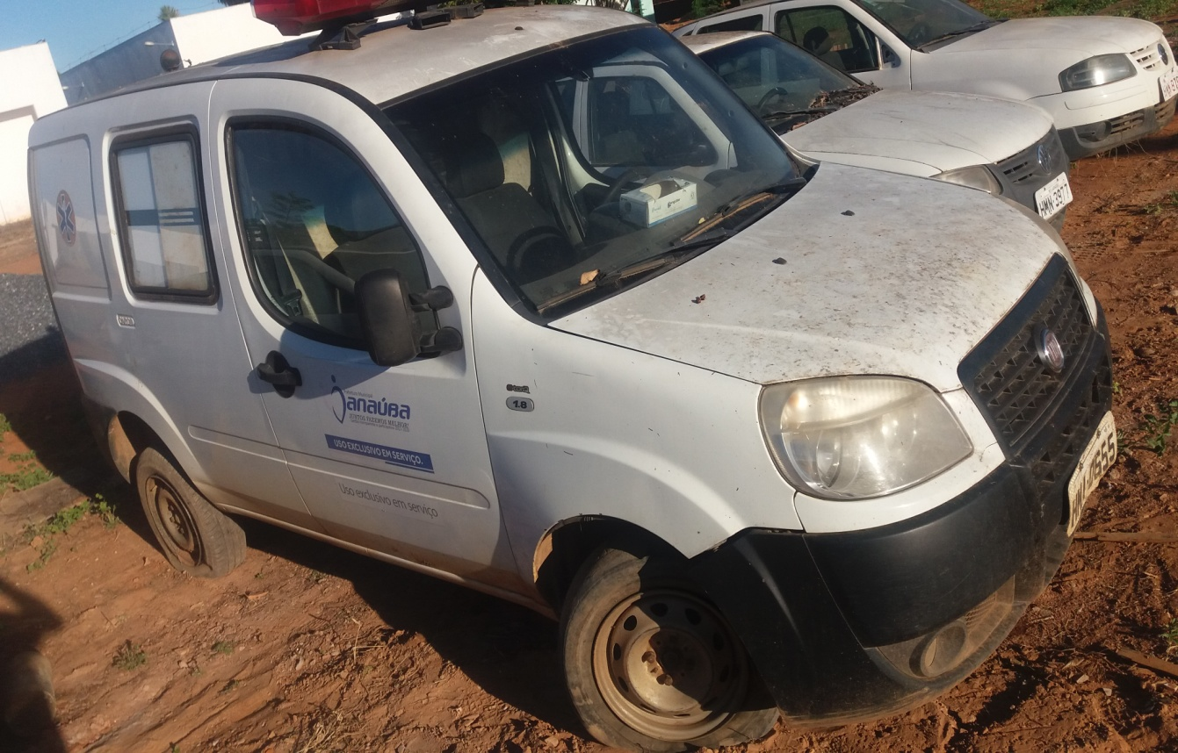

LOTE 10:
MARCA/MODELO/ANO FABRICAÇÃO/PLACA
VW GOL 1.0 2005/06 HMN - 3977
A COMISSÃO DE AVALIAÇÃO, CONSIDERANDO O ESTADO EM QUE O BEM SE ENCONTRA, AVALIA O REFERIDO LOTE EM R$ 4.000,00 (QUATRO MIL REAIS).
SITUAÇÃO: DANIFICADO MOTOR E LATARIA/RECUPERÁVEL
DOCUMENTAÇÃO: 2019 OK
CONDIÇÃO DE VENDA: NO ESTADO EM QUE SE ENCONTRA (C0NFORME EDITAL)

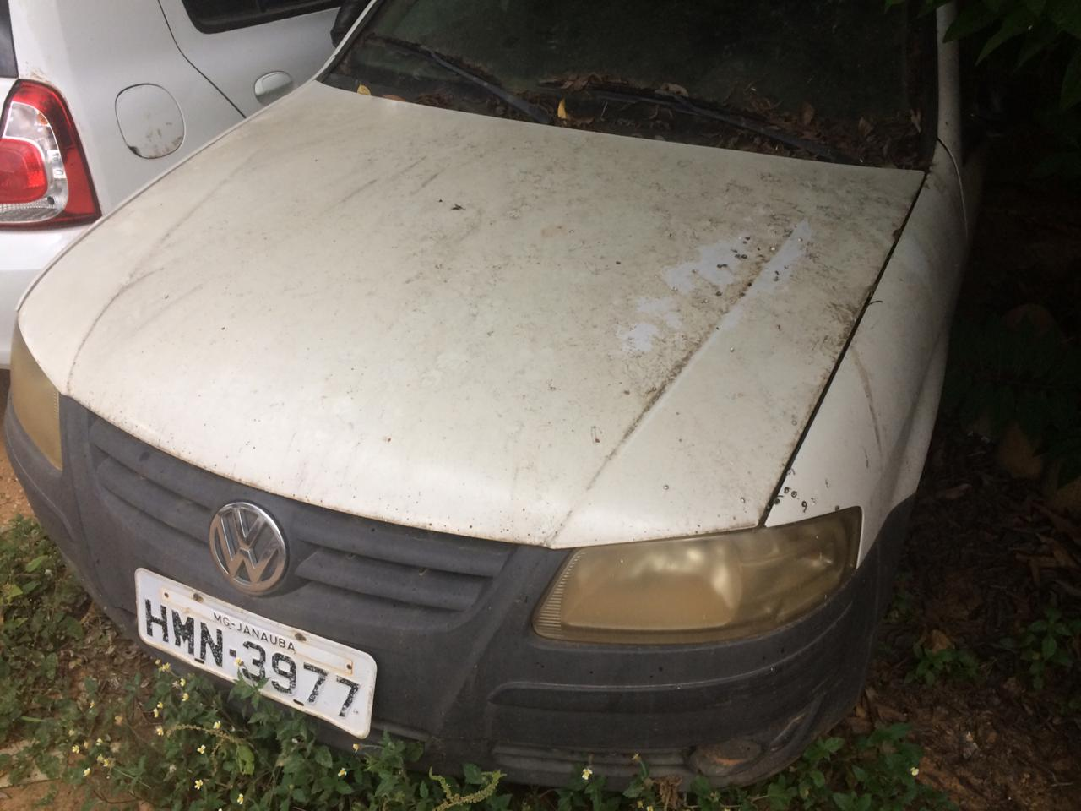

LOTE 11:
MARCA/MODELO/ANO FABRICAÇÃO/PLACA
VW GOL 1;0 G IV 2008/09 HMN – 8783
A COMISSÃO DE AVALIAÇÃO,, CONSIDERANDO O ESTADO EM QUE O BEM SE ENCONTRA, AVALIA O REFERIDO LOTE EM R$ 4.000,00 (QUATRO MIL REAIS).
SITUAÇÃO: DANIFICADO MOTOR E LATARIA/RECUPERÁVEL
DOCUMENTAÇÃO: 2019 OK
CONDIÇÃO DE VENDA: NO ESTADO EM QUE SE ENCONTRA (C0NFORME EDITAL)

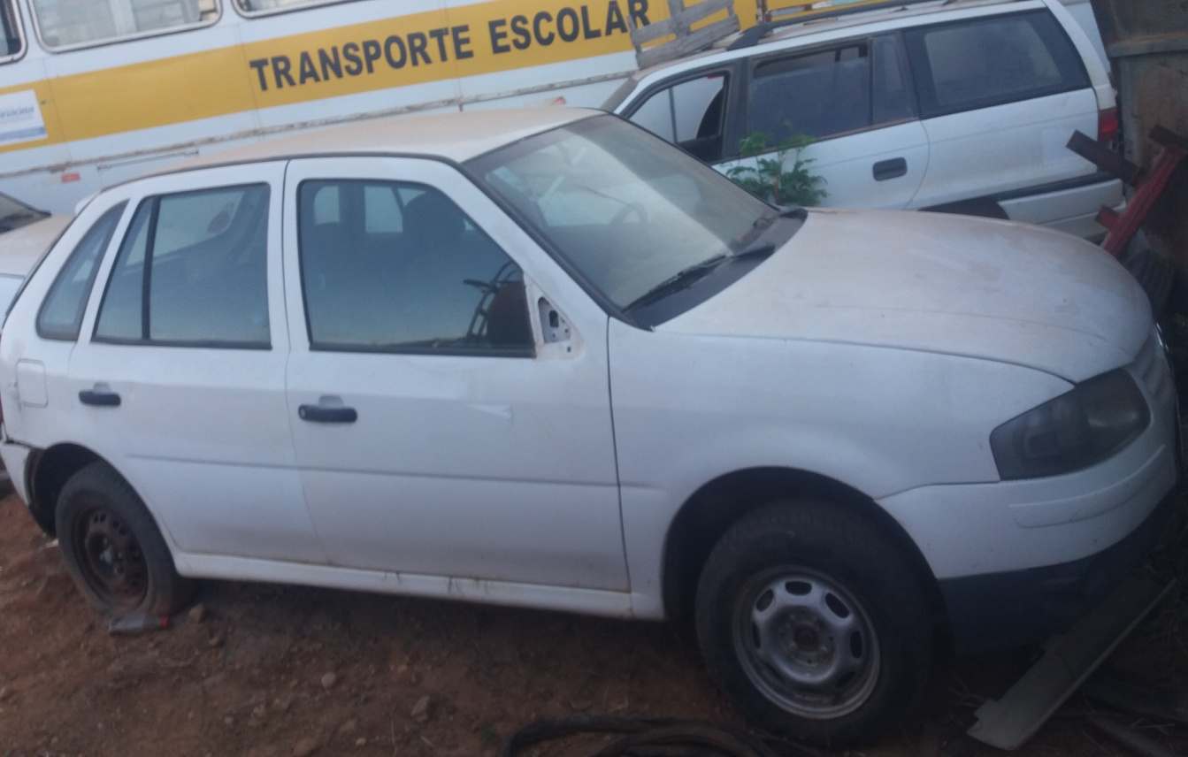

LOTE 12:
VW GOL 1.0 2.006/06 HMN – 5027
A COMISSÃO DE AVALIAÇÃO, CONSIDERANDO O ESTADO EM QUE O BEM SE ENCONTRA, AVALIA O REFERIDO LOTE EM R$ 4.000,00 (QUATRO MIL REAIS).
SITUAÇÃO: DANIFICADO MOTOR E LATARIA/RECUPERÁVEL
DOCUMENTAÇÃO: 2019 OK
CONDIÇÃO DE VENDA: NO ESTADO EM QUE SE ENCONTRA (C0NFORME EDITAL)

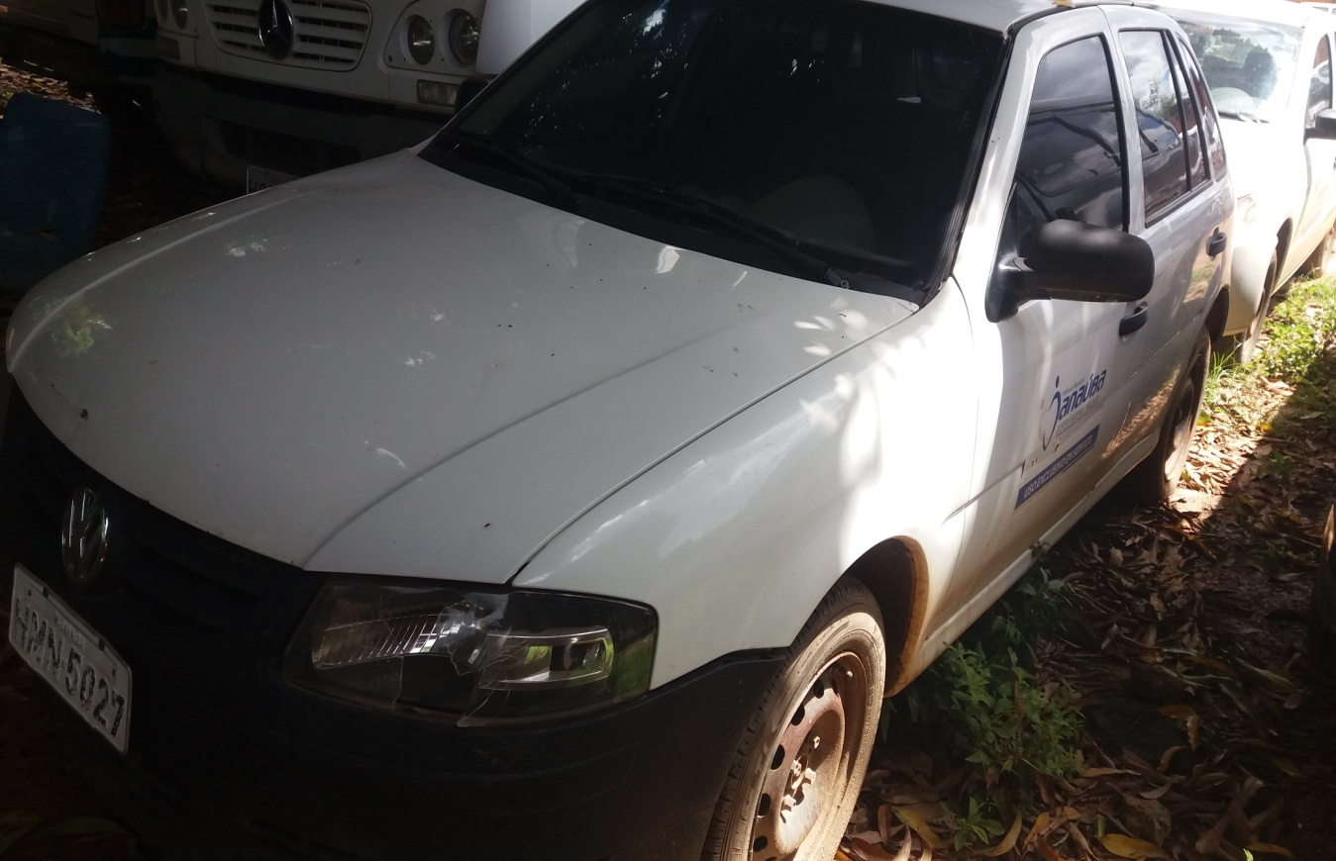

LOTE 13:
MARCA/MODELO/ANO FABRICAÇÃO/PLACA
GM S-10 CAB DUPLA 2011 HLF - 7470
A COMISSÃO DE AVALIAÇÃO,, CONSIDERANDO O ESTADO EM QUE O BEM SE ENCONTRA, AVALIA O REFERIDO LOTE EM R$ 10.000,00 (DEZ MIL REAIS).
SITUAÇÃO: RODANDO
DOCUMENTAÇÃO: 2019 OK
CONDIÇÃO DE VENDA:: NO ESTADO EM QUE SE ENCONTRA (C0NFORME EDITAL)

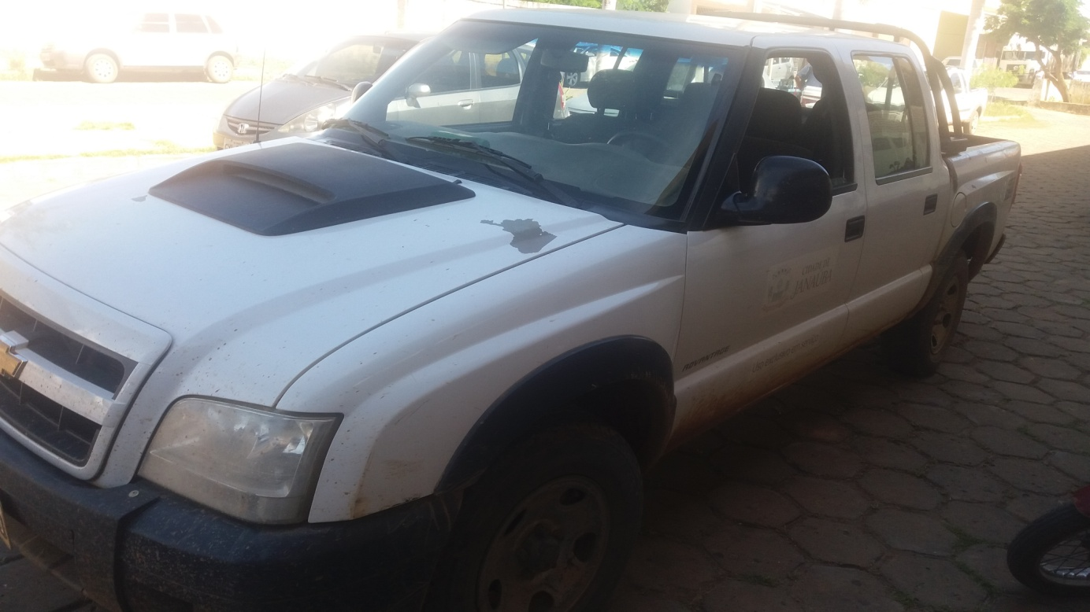

LOTE 14:
FIAT UNO MILLE ECONOMY 2010/11 HKE – 6980
A COMISSÃO DE AVALIAÇÃO, CONSIDERANDO O ESTADO EM QUE O BEM SE ENCONTRA, AVALIA O REFERIDO LOTE EM R$ 4.000,00 (QUATRO MIL REAIS).
SITUAÇÃO: DANIFICADO MOTOR E LATARIA/RECUPERÁVEL
DOCUMENTAÇÃO: 2019 OK
CONDIÇÃO DE VENDA: : NO ESTADO EM QUE SE ENCONTRA (C0NFORME EDITAL)

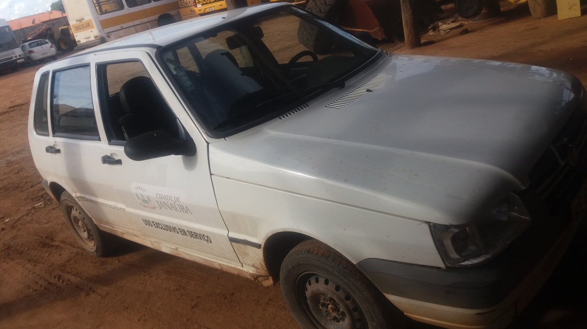

LOTE 15:
ÔNIBUS M. BENZ O 370 RS 1986 GMM – 3633
A COMISSÃO DE AVALIAÇÃO, CONSIDERANDO O ESTADO EM QUE O BEM SE ENCONTRA, AVALIA O REFERIDO LOTE EM R$ 12.000,00 (DOZE MIL REAIS).
SITUAÇÃO: DANIFICADO MOTOR (100%) E LATARIA/RECUPERÁVEL
DOCUMENTAÇÃO: 2019 OK
CONDIÇÃO DE VENDA: NO ESTADO EM QUE SE ENCONTRA (C0NFORME EDITAL)
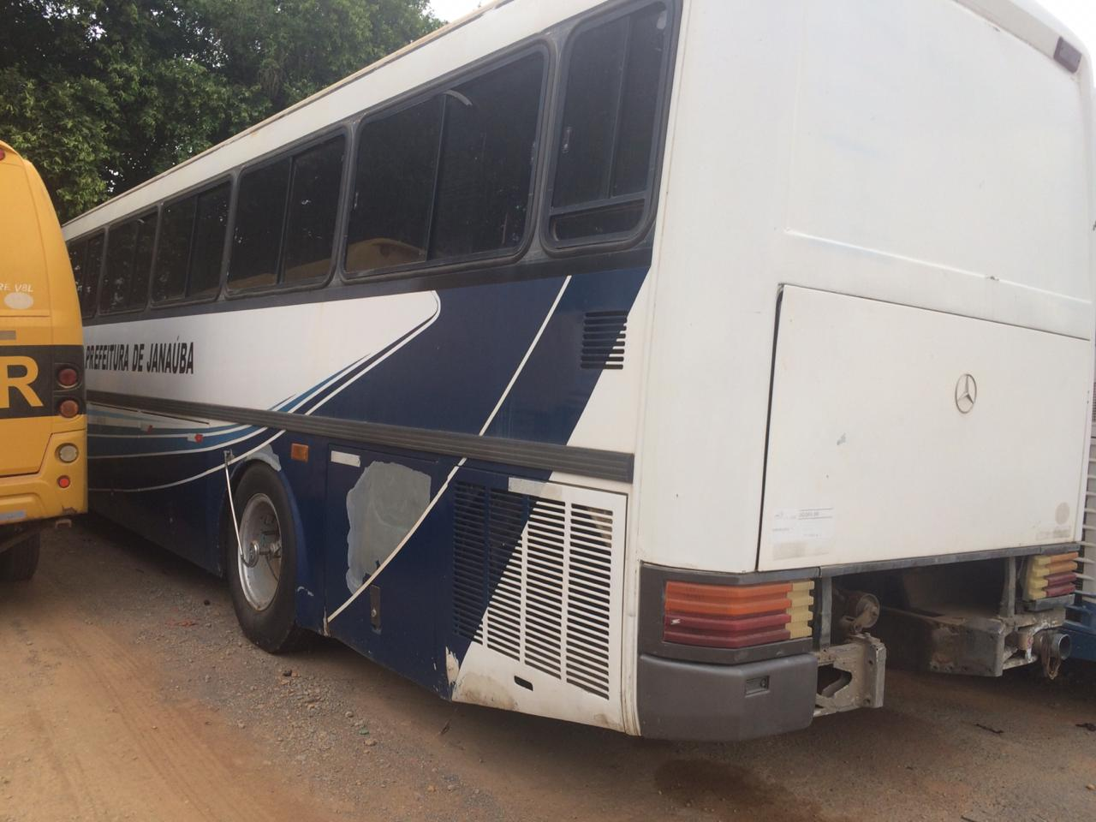

LOTE 16:
CAMINHÃO 15180E 2005/06 HMG - 6720
A COMISSÃO DE AVALIAÇÃO, CONSIDERANDO O ESTADO EM QUE O BEM SE ENCONTRA, AVALIA O REFERIDO LOTE EM R$ 12.000,00 (DOZE MIL REAIS).
SITUAÇÃO: DANIFICADO MOTOR(100%) E LATARIA/RECUPERÁVEL
DOCUMENTAÇÃO: 2019 OK
CONDIÇÃO DE VENDA: NO ESTADO EM QUE SE ENCONTRA (C0NFORME EDITAL)

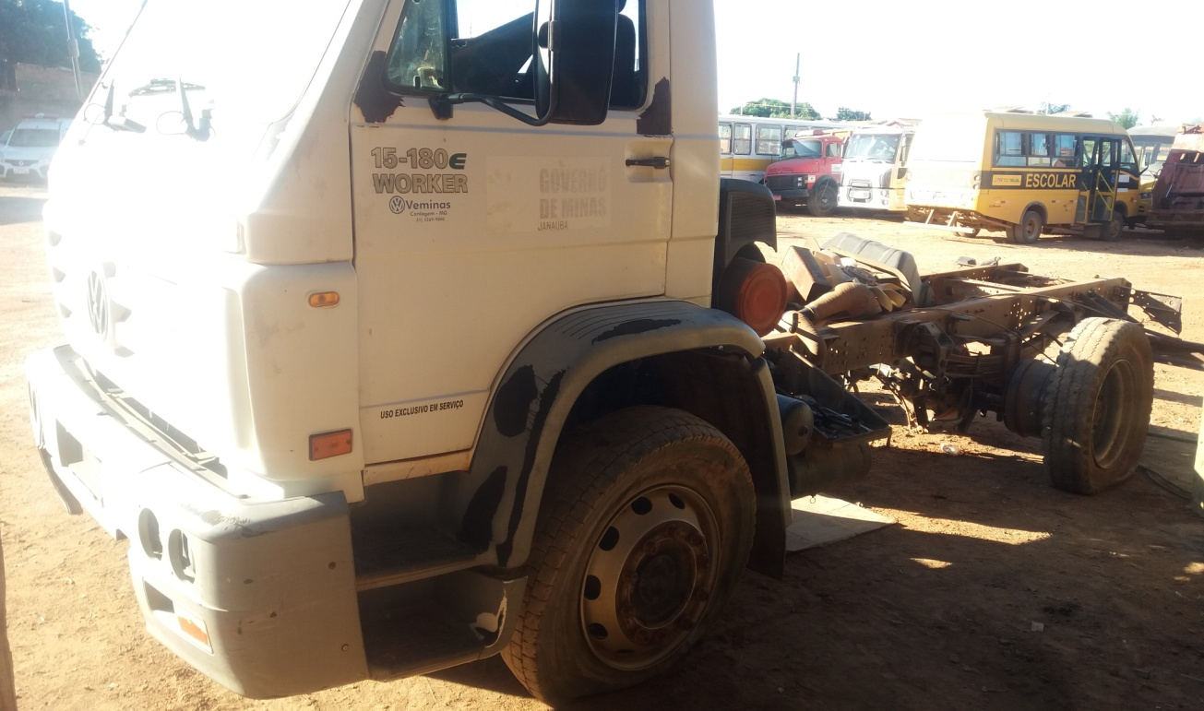

LOTE 17:
CARREGADEIRA MICHIGAM 75 III
A COMISSÃO DE AVALIAÇÃO, CONSIDERANDO O ESTADO EM QUE O BEM SE ENCONTRA, AVALIA O REFERIDO LOTE EM R$ 5.000,00 (CINCO MIL REAIS).
SITUAÇÃO: DANIFICADO MOTOR E LATARIA/RECUPERÁVEL
DOCUMENTAÇÃO: NOTA FISCAL ARREMATAÇÃO 2019
CONDIÇÃO DE VENDA: : NO ESTADO EM QUE SE ENCONTRA (C0NFORME EDITAL)
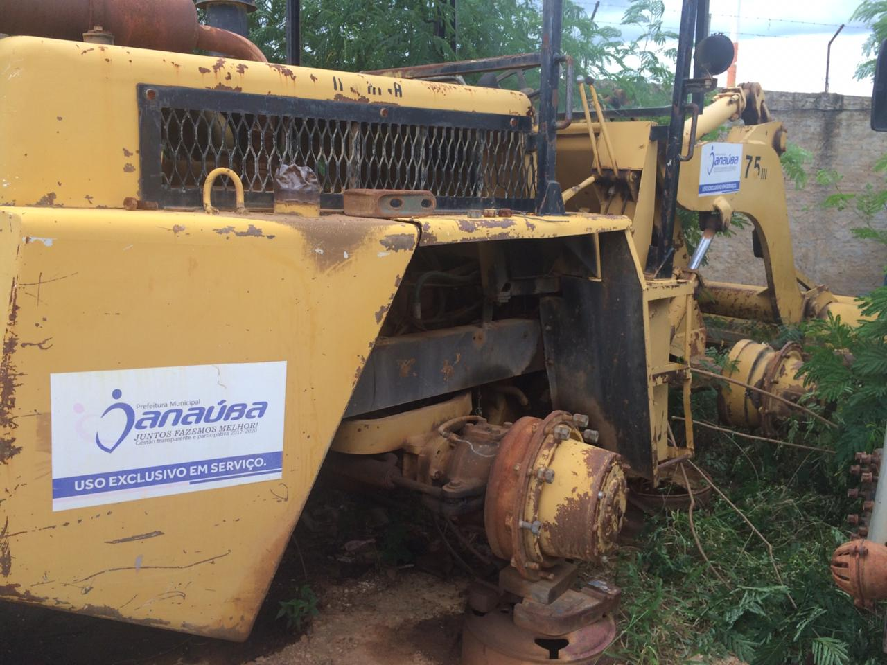

LOTE 18:
CARREGADEIRA 12B NEW HOLLAND
A COMISSÃO DE AVALIAÇÃO, CONSIDERANDO O ESTADO EM QUE O BEM SE ENCONTRA, AVALIA O REFERIDO LOTE EM R$ 6.000,00 (SEIS MIL REAIS).
SITUAÇÃO: DANIFICADO MOTOR E LATARIA/RECUPERÁVEL
DOCUMENTAÇÃO: NOTA FISCAL ARREMATAÇÃ0 2019
CONDIÇÕES DE VENDA: NO ESTADO EM QUE SE ENCONTRA (C0NFORME EDITAL)
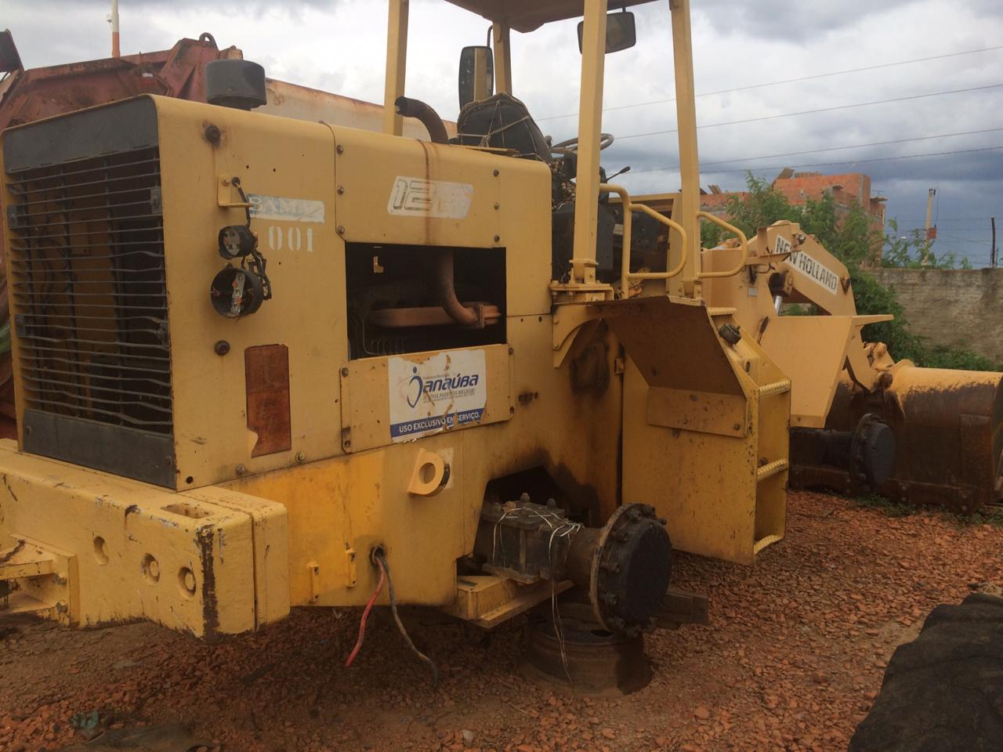

LOTE 19:
MOTONIVELADORA CARTEPILLAR 120B
A COMISSÃO DE AVALIAÇÃO, CONSIDERANDO O ESTADO EM QUE O BEM SE ENCONTRA, AVALIA O REFERIDO LOTE EM R$ 8.000,00 (OITO MIL REAIS).
SITUAÇÃO: DANIFICADO MOTOR E LATARIA/RECUPERÁVEL
DOCUMENTAÇÃO: NOTA FISCAL ARREMATAÇÃO 2019
CONDIÇÕES DE VENDA: NO ESTADO EM QUE SE ENCONTRA (C0NFORME EDITAL)
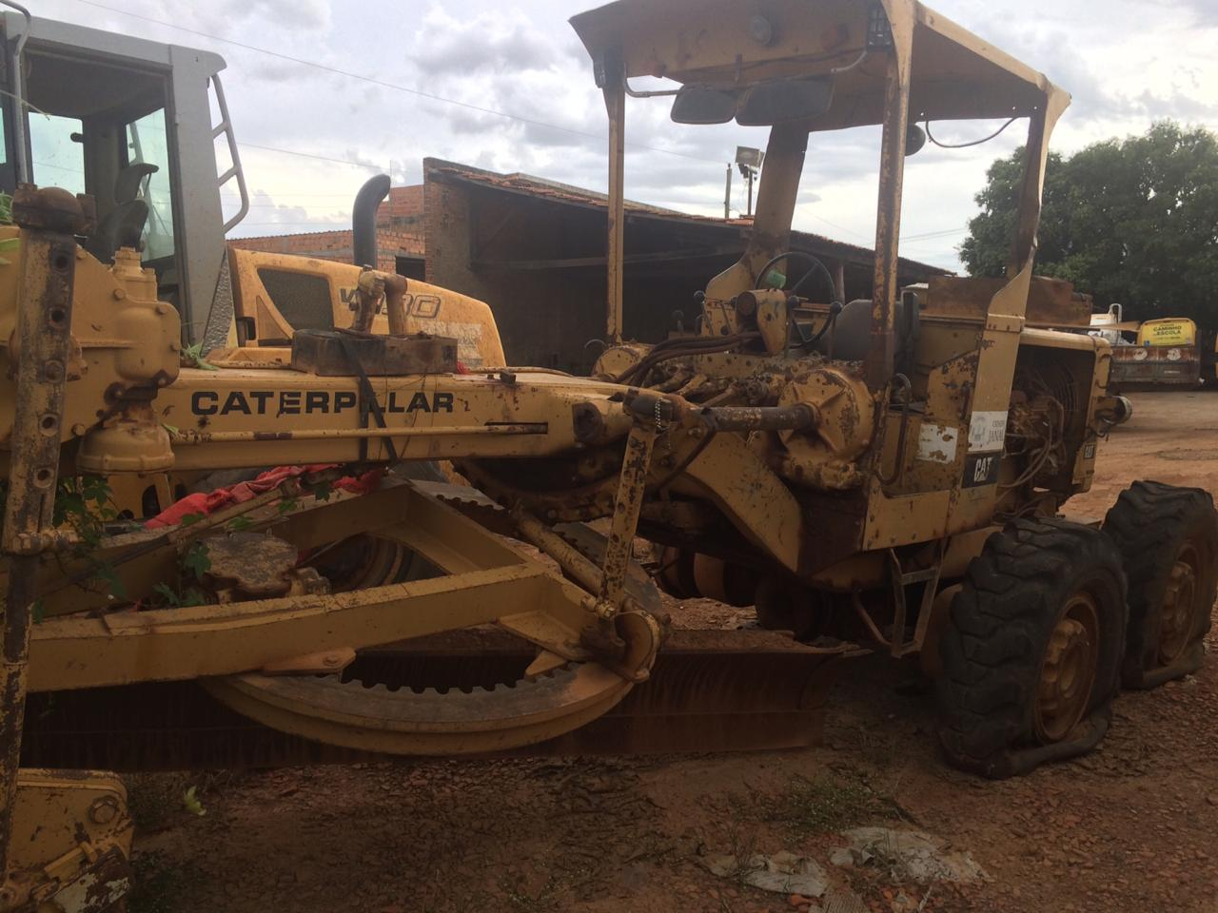

LOTE20:
RETROESCAVADEIRA CASE 580L
A COMISSÃO DE AVALIAÇÃO, CONSIDERANDO O ESTADO EM QUE O BEM SE ENCONTRA, AVALIA O REFERIDO LOTE EM R$ 8.000,00 (OITO MIL REAIS).
SITUAÇÃO: DANIFICADO MOTOR E LATARIA/RECUPERÁVEL
DOCUMENTAÇÃO: NOTA FISCAL ARREMATAÇÃO 2019
CONDIÇÕES DE VENDA: NO ESTADO EM QUE SE ENCONTRA (C0NFORME EDITAL)
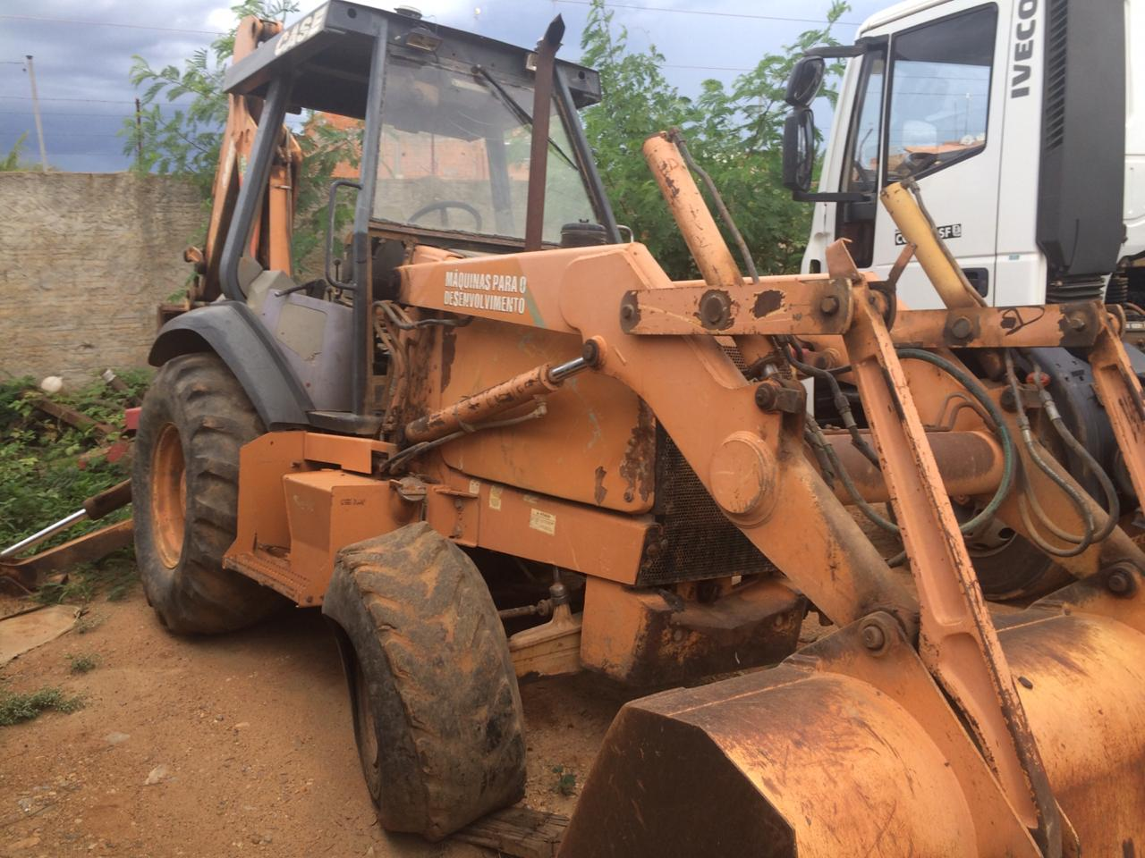

LOTE 20:
EMBARCAÇÃO BARCO ALUMINIO MOTOR 90 HP 19 PASSAGEIROS 02 TRIPULANTES LE-BNA-584
A COMISSÃO DE AVALIAÇÃO, CONSIDERANDO O ESTADO EM QUE O BEM SE ENCONTRA, AVALIA O REFERIDO LOTE EM R$ 40.000,00 (QUARENTA MIL REAIS).
SITUAÇÃO: DANIFICADO PELA AÇÃO DO TEMPO EM FUNÇÃO DE DESUSO, NÃO APLICADO EM ADMINISTRAÇÕES ANTERIORES E SEM APLICAÇÃO ATUAL.
DOCUMENTAÇÃO: NOTA FISCAL DE ARREMATAÇÃO 2019
CONDIÇÕES DE VENDA: NO ESTADO EM QUE SE ENCONTRA (C0NFORME EDITAL)
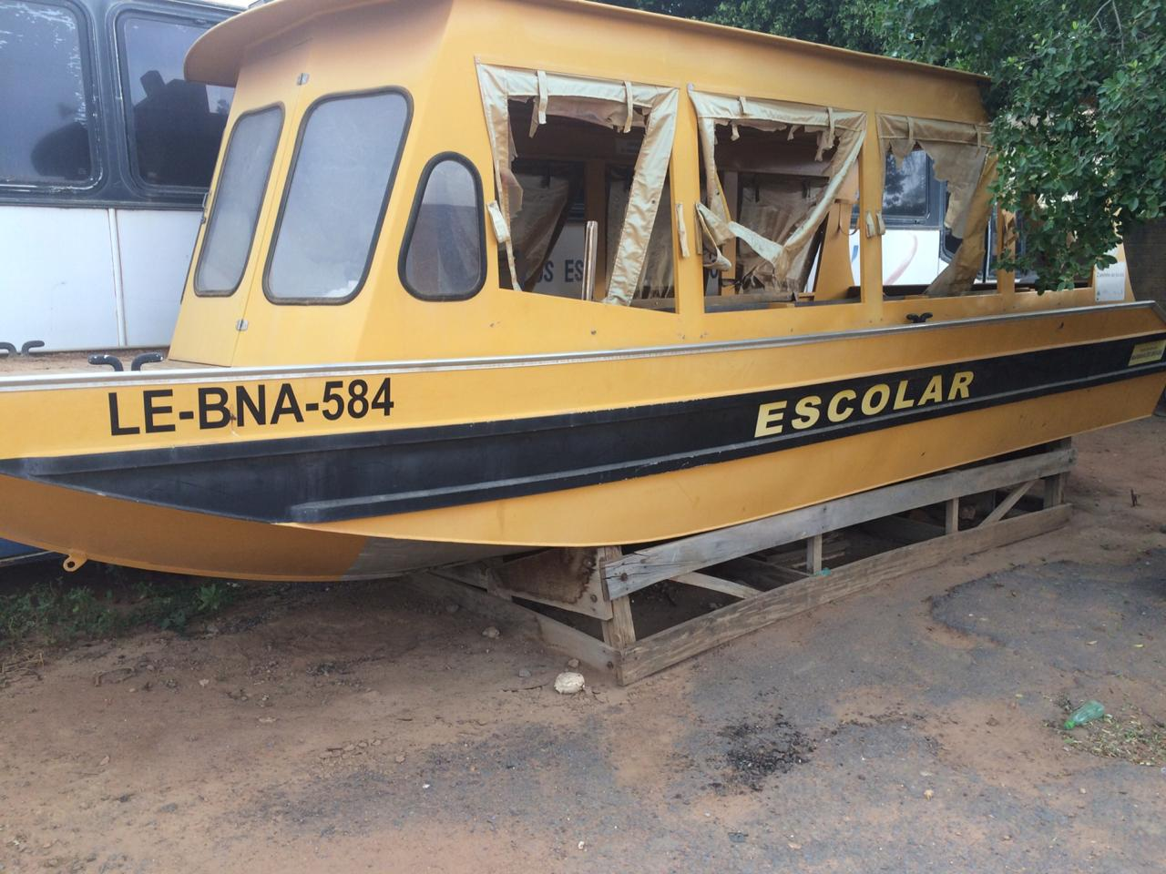

LOTE 22:
GRADE ARADORA BALDAN CRSG 14 X 26”
SITUAÇÃO: DANIFICADO POR DESUSO E AÇÃO DO TEMPO/NÃO ALPICADO EM ADMINISTRAÇÕES ANTERIORES E SEM APLICAÇÃO ATUAL
R$ 5.000,00 (CINCO MIL REAIS)
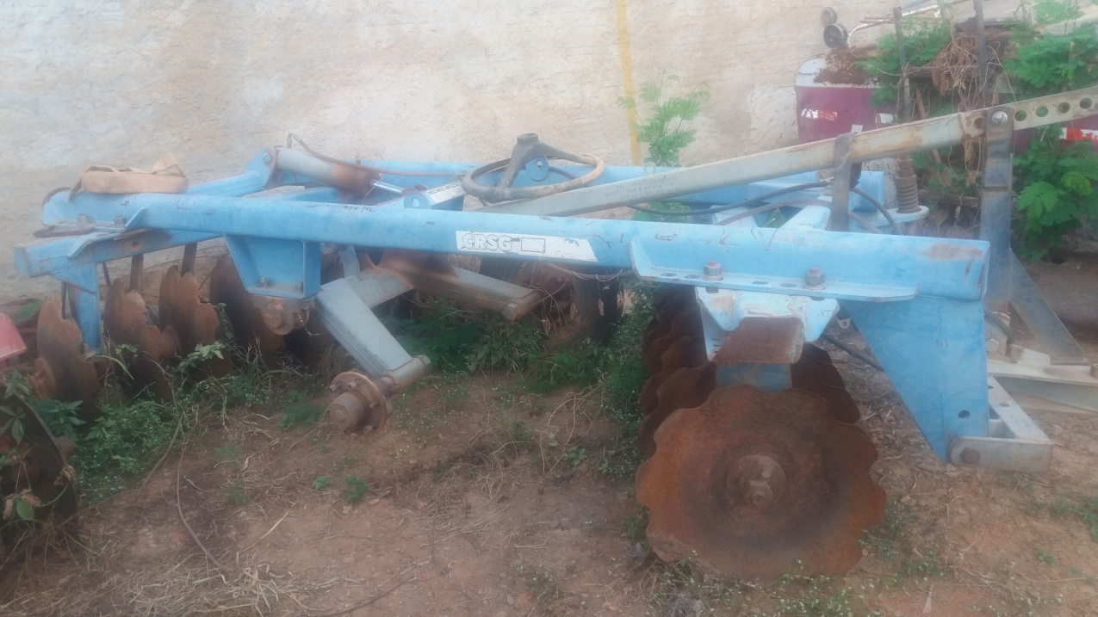

LOTE 3:
GRADE ARADORA DE ARRASTO 14 X 26”
SITUAÇÃO: DANIFICADO POR DESUSO E AÇÃO DO TEMPO/NÃO ALPICADO EM ADMINISTRAÇÕES ANTERIORES E SEM APLICAÇÃO ATUAL R$ 2.000,00 (DOIS REAIS)
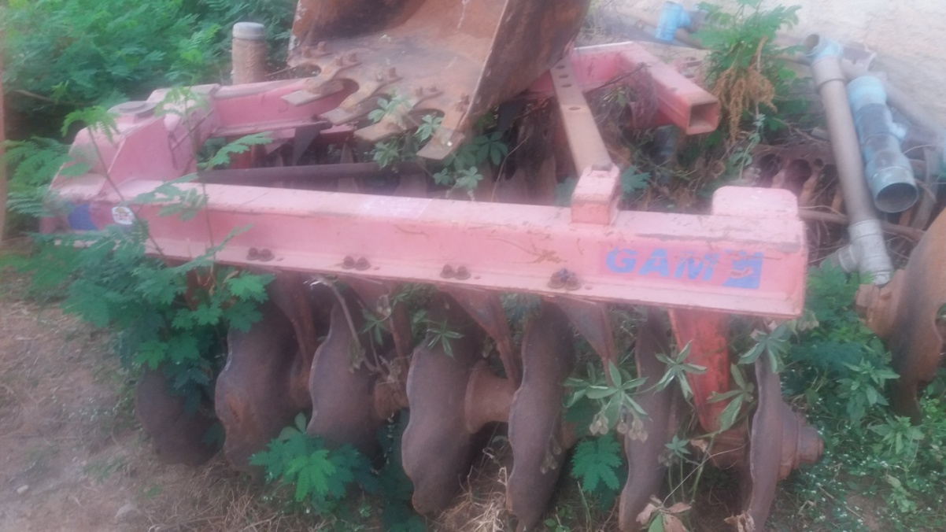

LOTE 24:
ROÇADEIRA HIDRÁULICA DE ARRASTO PARA TRATOR
R$ 100,00 (CEM REAIS)
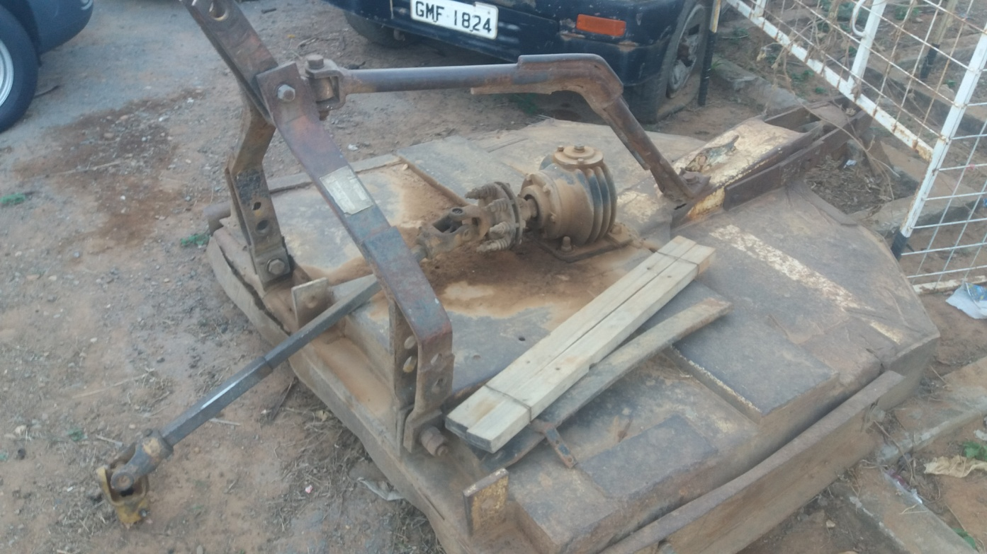
LOTE 25:
SUCATA VEÍCULO GM CORSA PRETO
A COMISSÃO DE AVALIAÇÃO, CONSIDERANDO O ESTADO EM QUE O BEM SE ENCONTRA, AVALIA O REFERIDO LOTE EM R$ 500,00 (QUINHENTOS REAIS).
DOCUMENTAÇÃO: NOTA FISCAL DE ARREMATAÇÃO 2019
CONDIÇÕES DE VENDA: NO ESTADO EM QUE SE ENCONTRA (C0NFORME EDITAL)

LOTE 26:
SUCATA DE VEÍCULO GM CORSA BRANCO
A COMISSÃO DE AVALIAÇÃO, CONSIDERANDO O ESTADO EM QUE O BEM SE ENCONTRA, AVALIA O REFERIDO LOTE EM R$ 10,00 (DEZ REAIS).
DOCUMENTAÇÃO: NOTA FISCAL DE ARREMATAÇÃO 2019
CONDIÇÕES DE VENDA: NO ESTADO EM QUE SE ENCONTRA (C0NFORME EDITAL)

LOTE 27:
SUCATA VEICULO GM ASTRA
A COMISSÃO DE AVALIAÇÃO, CONSIDERANDO O ESTADO EM QUE O BEM SE ENCONTRA, AVALIA O REFERIDO LOTE EM R$ 1.000,00 (MIL REAIS).
DOCUMENTAÇÃO: NOTA FISCAL DE ARREMATAÇÃO 2019
CONDIÇÕES DE VENDA: NO ESTADO EM QUE SE ENCONTRA (C0NFORME EDITAL)
LOTE 28:
SUCATA CAMINHÃO M. BENZ
A COMISSÃO DE AVALIAÇÃO, CONSIDERANDO O ESTADO EM QUE O BEM SE ENCONTRA, AVALIA O REFERIDO LOTE EM R$ 1.000,00 (MIL REAIS).
DOCUMENTAÇÃO: NOTA FISCAL DE ARREMATAÇÃO 2019
CONDIÇÕES DE VENDA: NO ESTADO EM QUE SE ENCONTRA (C0NFORME EDITAL)
LOTE 29
SUCATA DE EQUIPAMENTOS DE INFORMÁTICA
A COMISSÃO DE AVALIAÇÃO, CONSIDERANDO O ESTADO EM QUE O BEM SE ENCONTRA, AVALIA O REFERIDO LOTE EM R$ 10,00 (DEZ REAIS).
DOCUMENTAÇÃO: NOTA FISCAL DE ARREMATAÇÃO 2019
CONDIÇÕES DE VENDA: NO ESTADO EM QUE SE ENCONTRA (C0NFORME EDITAL)
LOTE 30
SUCATA DE MÓVEIS ADMINISTRATIVOS/ESCOLARES
A COMISSÃO DE AVALIAÇÃO, CONSIDERANDO O ESTADO EM QUE O BEM SE ENCONTRA, AVALIA O REFERIDO LOTE EM R$ 10,00 (DEZ REAIS).
DOCUMENTAÇÃO: NOTA FISCAL DE ARREMATAÇÃO 2019
CONDIÇÕES DE VENDA: NO ESTADO EM QUE SE ENCONTRA (C0NFORME EDITAL)
LOTE 31:
SUCATA FERROSA MISTA/HOSPITALARES
A COMISSÃO DE AVALIAÇÃO, CONSIDERANDO O ESTADO EM QUE O BEM SE ENCONTRA, AVALIA O REFERIDO LOTE EM R$ 10,00 (DEZ REAIS).
DOCUMENTAÇÃO: NOTA FISCAL DE ARREMATAÇÃO 2019
CONDIÇÕES DE VENDA: NO ESTADO EM QUE SE ENCONTRA (C0NFORME EDITAL)
LOTE 32
SUCATA DE MOTOBOMBAS
A COMISSÃO DE AVALIAÇÃO, CONSIDERANDO O ESTADO EM QUE O BEM SE ENCONTRA, AVALIA O REFERIDO LOTE EM R$ 10,00 (DEZ REAIS).
DOCUMENTAÇÃO: NOTA FISCAL DE ARREMATAÇÃO 2019
CONDIÇÕES DE VENDA: NO ESTADO EM QUE SE ENCONTRA (C0NFORME EDITAL)
ANEXO III - TERMO ARREMATAÇÃO

O Município de Boa Janaúba, neste ato representado pela Comissão de levantamento, avaliação e reavaliação de bens, nomeada através da portaria 0000157/2018, de 21 de dezembro de 2018, publicada no quadro de avisos no dia 10 de Janeiro de 2019, firmam o presente instrumento em decorrência do Edital de Leilão nº 001/2019, com base na Ata de Julgamento do referido certame licitatório, a saber:

O Senhor __________, foi vencedor do lote ____, do Leilão nº 001/2019, realizado no dia 15 de junho de 2019, conforme consta da Ata nº 001/2019.

O valor do lance foi de R$ ______ (_____), foi pago em Cheque calção, diretamente a esta comissão, e permanecerá sob a guardo do município até a plane quitação, nos termos do edital em epígrafe.

O bem arrematado pelo Senhor _____________ constitui o lote ___________.

O Município de Janaúba transfere e entrega por este instrumento, a propriedade do equipamento descrito no 02_______, ao Senhor __________, após a comprovação do depósito do valor integral do bem, bem como a apresentação da comprovação na secretaria de Administração, ocasião pela qual será dada quitação e o lote poderá ser retirado com os membros desta comissão.

Todas as obrigações financeiras e administrativas serão integralmente cumpridas pelo vencedor da licitação, não havendo nada a ser reclamado por ambas as partes.

Por ser expressão da verdade, firmamos o presente em duas vias de igual teor e forma, na presença de duas testemunhas.

Janaúba, 15 de junho de 2019.

José Batista Neto
Presidente da Comissão de Avaliação e Alienação

Henrique Menezes de Oliveira Wilson Pereira santos
Membro Membro

